Задание 1. Статический анализ кода

1. Создать себе учетную запись на сервере анализа с логином по форме `первая_буква_имени.фамилия.группа`.

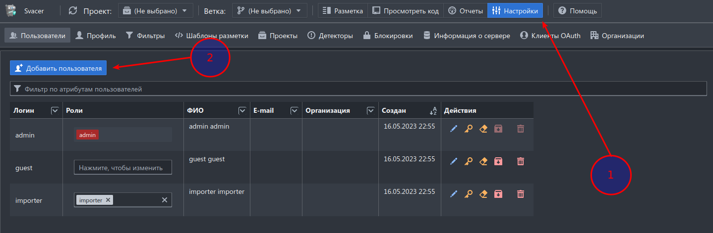

2. Аутентифицироваться на сервере анализа под своей учетной записью и произвести разметку 10 дефектов уровня критичности `CRITICAL` и `MAJOR`.

> Делать разметку под учетной записью `admin` не нужно, задание засчитано не будет

**Отчет:**

Отчет будет сохранен на сервере анализа, проверка будет производиться на сервере.

Разметить необходимо 20 дефектов различного типа и уровня критичности в одном из проектов.

Каждый размеченный дефект следует сопровождать комментариями, обосновывающими Ваш выбор.

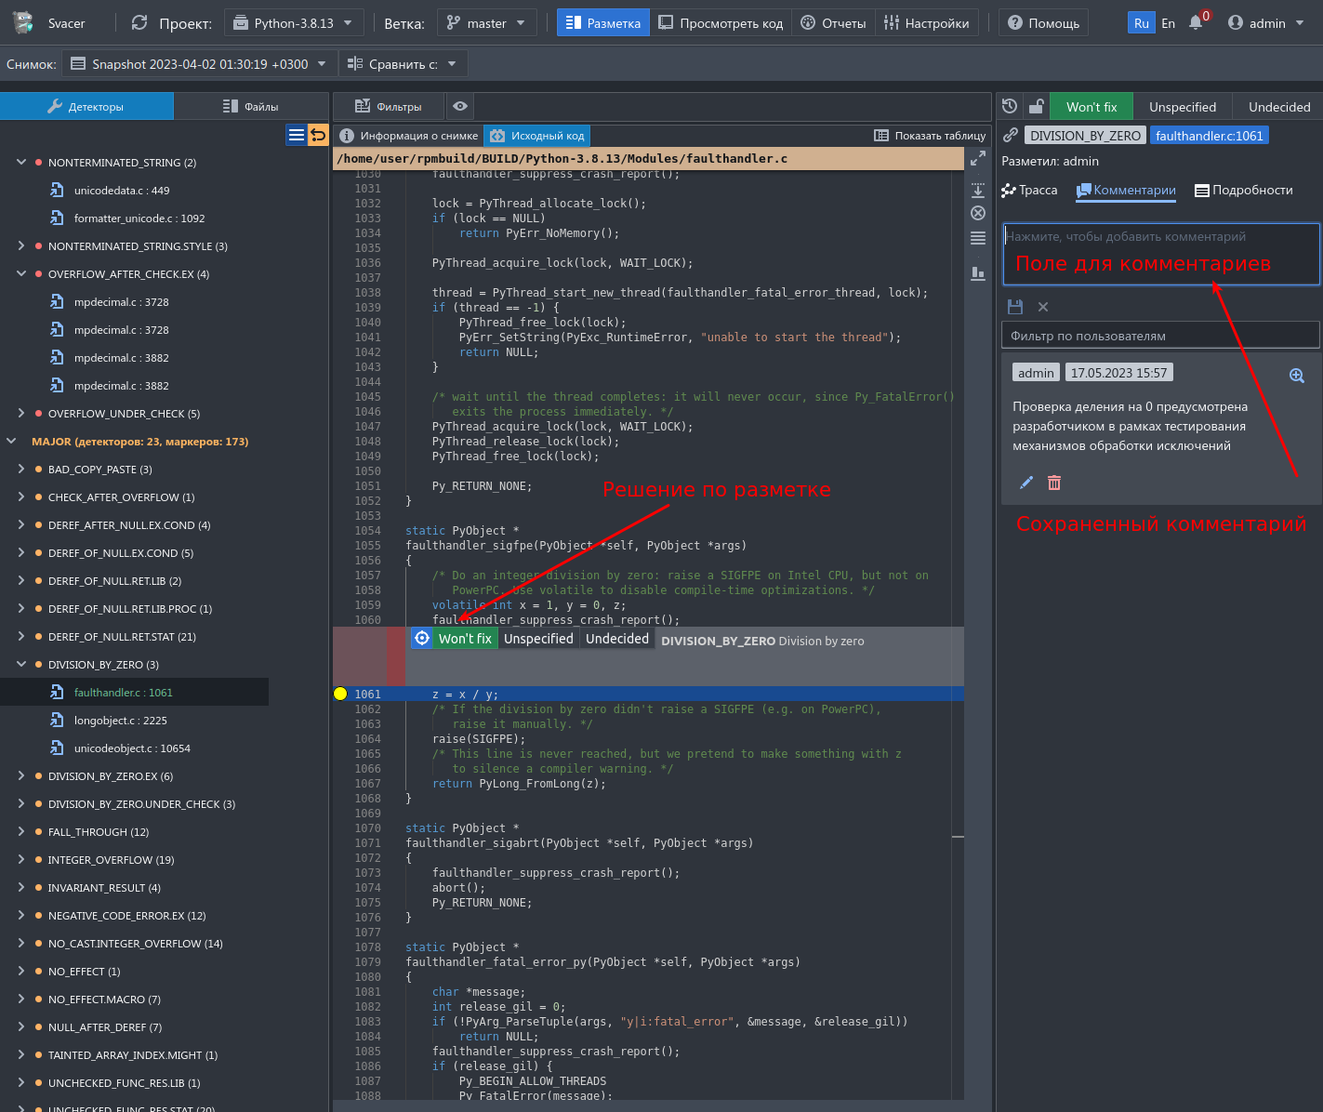

Задание 2. Фаззинг-тестирование приложения

